南投縣政府社會及勞動處婦幼保護宣導活動記錄表
活動緣由  (活動名稱) |  |  | 由於傳統「清官難斷家務事」，當發生類似家庭暴力事件時，除非當事人自主維護自身權益而通報，外人很少給予適時協助或通報的，本社區為傳統農村型聚落，前述觀念更是根深蒂固，故在事件發生時，大都莫不關心，抱持「家家有本難唸的經」而充耳不聞，以致很多受暴者也只能莫莫認耐、承受，甚至發展成社會事件。  由前述普遍存在的現象，瞭解於社區加強宣導性別平權之重要性，期能從層紮正性另平權的觀念，淺移默化將傳統觀念改變，本會遂規劃本宣導計畫。
時 間 |  |  | 112年6月28日 | 地 點 | 延正社區活動中心
參加人數 |  |  | 18人次 | 紀 錄 | 王金標
宣導人員 |  |  | 陳美妙
宣 導 項 目 及 內 容 | ■家庭暴力防治宣導 □網路性別暴力 ■性侵害防治宣導 ■性騷擾防治宣導 □人口販運防制宣導 □兒童及少年保護宣導 □兒少性剝削防制宣導 □脆弱家庭宣導 □性別平等宣導  □其他：  ㄧ、宣導民眾之性別：  ■男(6人) ■女(12人)  二、宣導民眾之族群對象：  □兒少(約 人次) ■婦女(12人) ■老人(18人 )  ■本國籍(18人次) □原住民(約 人次) □新住民(約 /人次)  □其他: (約 人/人次)  三、宣導場合:  □一般 □學校 □醫療□公司行號 ■其他：社區發展協會活動中心
宣 導 項 目 及 內 容 |  | 四、宣導方式：  先運用紫絲帶立牌(分別有三個意涵的立牌)，讓民眾認識該圖膳所代表的三個基本主張，接續逐一舉例實質要傳達的意思：  - 暴力是一連串學習過程，施暴者並非天生具有暴戾性格。  - 人們不要沈默，沈默的人們是暴力施行的共犯。大家要做有聲的多數，展現拒絕暴力的力量。  - 防治暴力必須從個人做起，並鼓勵他人改變「大聲向使用暴力的人說：你不對！」  舉社會上正夯的新聞事件(me too)談性騷擾、性侵害防治，並介紹遇到性騷擾時的求助口訣：  - 遇到性騷擾請保持冷靜、勇於拒絕。  - 記住加害人特徵、搜集證據。  - 立即向發生場地的負責人反應（申訴）或報警處理！  遇到性騷擾、性侵害不是你（妳）的錯，勇於求助保護專線113、110，把勇於說「不」製作手掌型紙牌呈現，增加民眾的體認：  - 性侵害不是愛（熟人性侵害比例高達95%）  - 說不就是不（尊重表彰勸）  - 不喜歡的碰觸就拒絕（我的身體我做主）  - 不食用來路不明的食品藥物  - 不單獨會見網友（保持警覺心）

宣導照片
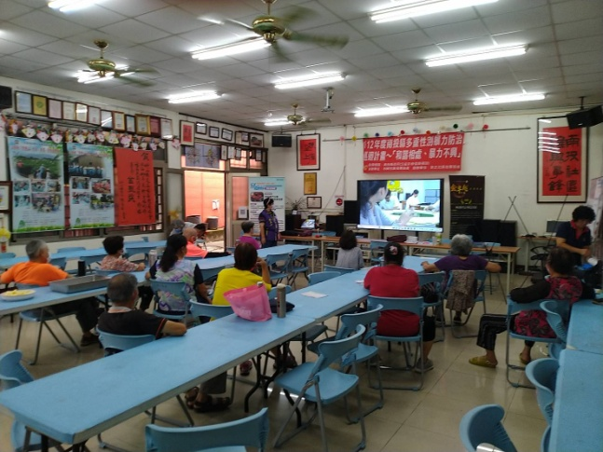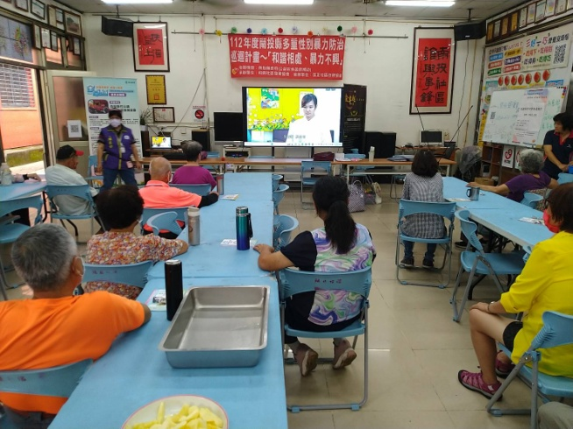
以案例故事來增加民眾的理解
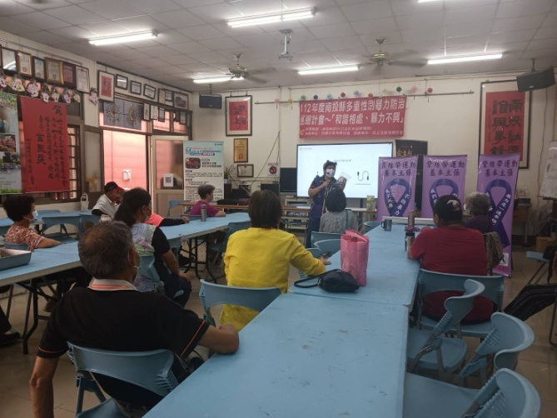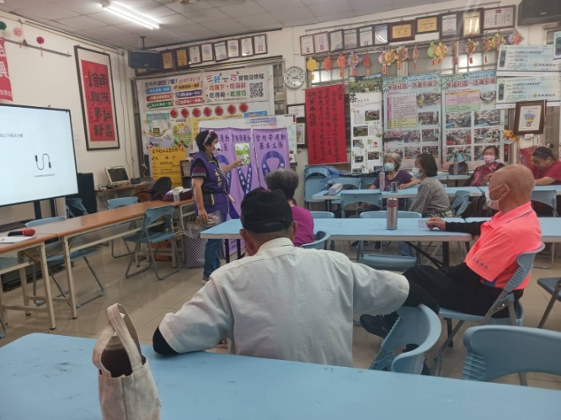
講解紫絲帶代表的意涵
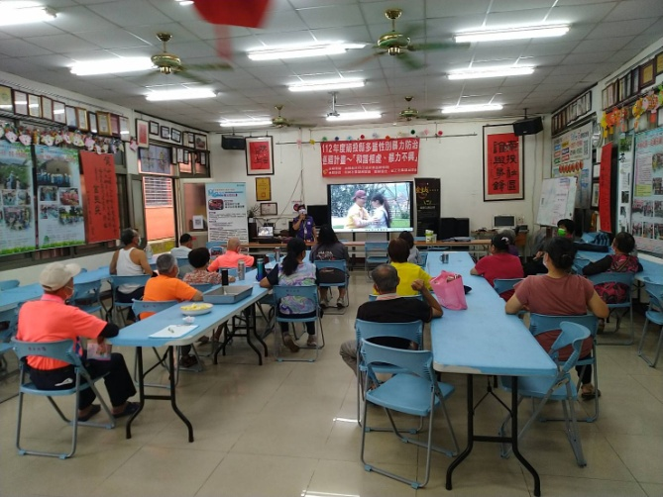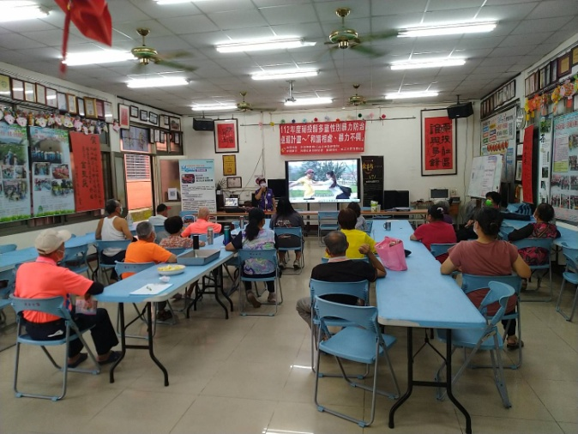
新聞事件故事最能引發共鳴

